Цели предметной Недели литературы:
- обобщение и углубление знаний обучающихся, сформированных при изучении литературы разных эпох;
- приобщение обучающихся к искусству слова, к богатствам родного языка и литературы
- развитие художественного восприятия окружающего мира.
Задачи предметной Недели литературы:
- способствовать формированию учебных умений и навыков (умение работать с дополнительной литературой, собирать фактический материал, анализировать его),
- воспитывать стремление разобраться в предложенном материале и получать удовольствие от интеллектуально насыщенной творческой работы.
- развивать интеллектуальный, творческий потенциал.

План проведения мероприятий

 | мероприятие | участники
1-й день | Открытие предметной недели.  Стенгазета «В мире русской литературы» | Обучающиеся 5-9 кл
2-й день | День выразительного чтения.  Конкурс чтецов "И станет мир прекрасней от доброты людей". | Обучающиеся 5-9 кл
3-й день | Золотой век русской поэзии. Игра «Звездный час» по творчеству А.С.Пушкина. | Обучающиеся 5-9 кл
4-й день | Русские поэты и писатели. Ребусы | Обучающиеся 5-9 кл
5-й день | Подведение итогов. Заключительное мероприятие – интеллектуальная игра «Листая страницы книг» | Обучающиеся 5-9 кл

1-й день
Стенгазета «В мире русской литературы»
Эту стенгазету можно использовать на неделе по литературе или в качестве домашнего задания. Стенгазета по литературе - это разнообразные факты, связанные с литературой как культурой, и несколько простых, но интересных заданий на знание русских писателей и их произведения.
Материалы для стенгазеты:

Высказывания о литературе и поэзии
1. Новая литература затмевает старую; полезно время от времени оглянуться назад. Мы лучше всего сохраним в себе оригинальность, если не потеряем из виду своих предшественников.

И. В. Гёте
2. Не нужно, чтоб всем над рифмами потеть,
А правильно писать потребно всем уметь.

А. П. Сумароков

3. …Не тот поэт, кто рифмы плесть умеет
И, перьями скрыпя, бумаги не жалеет;
Хорошие стихи не так легко писать…

А. С. Пушкин

4. Наша литература – наша гордость, лучшее, что создано нами как нацией. В ней - вся наша философия, в ней запечатлены великие порывы духа; в этом дивном, сказочно быстро построенном храме по сей день ярко горят умы великой красы и силы, сердца святой чистоты – умы и сердца истинных художников.

А. М. Горький

5. Где и когда работали в одно и то же время такие несоединимые, столь чуждые один другому таланты, как Помяловский и Лесков, Слепцов и Достоевский, Гл. Успенский и Короленко, Щедрин и Тютчев? Продолжайте эти параллели, и вас поразит разность лиц, приемов творчества, линии мысли, богатство языка.

А. М. Горький
6. Стих, как монету, чекань –
Строго, отчетливо, честно,
Правилу следуй упорно;
Чтобы словам было тесно,
Мыслям – просторно.
Н. А. Некрасов
7. Пушкин у нас – начало всех начал.

А. М. Горький
8.Чтобы ни случилось с русской литературой, как бы пышно ни развивалась она, Белинский всегда будет её гордостью, её славой, её украшением…

Н. А. Добролюбов

9. (О поэзии)
Это – круто налившийся свист,
Это – щелканье сдавленных льдинок,
Это – ночь, леденящая лист,
Это – двух соловьев поединок.
Б. Л. Пастернак

Литературный «Алфавит»
Буква алфавита | Вопрос
А | Автор рассказа «О чем плачут лошади» (Абрамов Ф.А.)
Б | Кого подковал Левша? (блоха)
В | Как звали мальчика, который выжил в тайге и в честь него назвали озеро? (Васютка)
Г | Какой псевдоним взял себе писатель А. М. Пешков? (Горький)
Д | Как называют слова, которые употребляются жителями одной местности? (диалектизмы)
Е | Автор строк «Отговорила роща золотая…»? (Есенин)
Ё | Супервопрос  Что означает в переводе с латинского слово «библия»? (книга)
Ж | Автор баллад «Людмила», «Светлана», «Кубок»? (Жуковский)
З | Как называется рассказ Рея Брэдбери, герой которого мечтал , чтобы весь Марс зазеленел, покрылся высокими деревьями с густой листвой…? («Зеленое утро»)
И | Как называется основная мысль художественного произведения? (Идея)
Й | Супервопрос  Как называется в русской литературе резко выраженное противопоставление? (антитеза)
К | Знаменитый русский баснописец? (Крылов)
Л | Автор произведений «Бородино», «Герой нашего времени»? (Лермонтов)
М | Как называется речь одного человека в произведении? (Монолог)
Н | Кто написал сказку «Приключения Незнайки»? (Носов)
О | Как называется изображение неживых предметов в виде живых существ? (Олицетворение)
П | Кто написал поэму «Руслан и Людмила»? (Пушкин)
Р | Небольшое эпическое произведение, повествующее об одном или нескольких событиях в жизни человека. (Рассказ)
С | Как называется высмеивание, разоблачение отрицательных сторон жизни путем изображения их в нелепом , преувеличенном, карикатурном виде? (Сатира)
Т | Кого из русских писателей звали Лев? (Толстой)
У | Как называется стих А.С. Пушкина «Сижу за решёткой в темнице сырой»? («Узник»)
Ф | Как называется в русском языке следующее словосочетание «СПУСТЯ РУКАВА»? (фразеологизм)
Х | Кем был Фродо из произведения Толкиена «Властелин колец»? (Хоббит)
Ц | Чей остров посетил Одиссей? (Циклоп)
Ч | Автор рассказов «Каштанка», «Хамелеон»? (Чехов)
Ш | Как фамилия заседателя, которому поручил Троекуров отобрать имение у Андрея Гавриловича Дубровского? (Шабашкин)
Щ | Кем хвастался Троекуров перед Дубровским? (щенки)
Ъ | Супервопрос  Двусложный размер стиха со вторым ударным слогом? (ямб)
Ы | Супервопрос  Как называется надпись, которую автор помещает перед произведением? (эпиграф)
Ь | Супервопрос  Что означают в «Сказе о Левше» слова: тугамент, симфонт, керамиды? (Документ, сифон, пирамиды)
Э | Наука, изучающая происхождение слов? (этимология)
Ю | Добродушное, беззлобно-насмешливое отношение к чему-либо? (юмор)
Я | Какие плоды достал Геракл из сада Гесперид? (яблоки)

Придумай рифму к современным словам.
Слово
1. Реклама
2. Плеер
3. Айфон
4. Диск
5. Интернет
6. Дисковод
7. Сталкер
8.Суши
9. GPRS (джи пи эр эс)
10. «Порш»

Литературный кроссворд
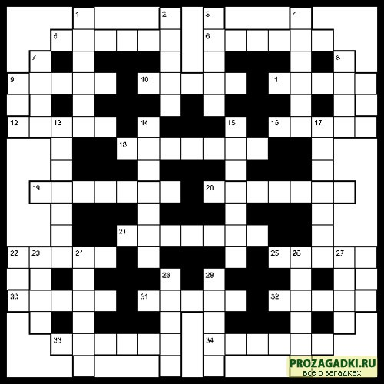

По горизонтали:
5. Герой повести Д.А.Фуманова, часто упоминаемый в анекдотах.
6. Женское имя, придуманное писателем А.Н.Толстым.
9. Оруженосец Дон-Кихота.
10. Стихотворный размер.
11. Стихотворение в 14 строк из двух четверостиший и двух трехстиший.
12. Капитан в романе Жюля Верна.
16. Краткий нравоучительный рассказ, стихотворение.
18. Герой романа Н.В.Гоголя «Мертвые души».
19. Черепаха из сказки А.Толстого «Золотой ключик».
20. Фраза Сатина: «... - это звучит гордо!».
21. Записки, ведущиеся изо дня в день.
22. Большое повествовательное произведение со сложным сюжетом.
25. Русский писатель, лауреат Нобелевской премии.
30. Автор книг про Незнайку.
31. Автор романа «Последний из могикан».
32. Выпуск журнала, газеты.
33. Имя доктора Франкенштейна в романе Мэри Шелли.
34. Пушкинский персонаж.
По вертикали:
1. Доктор, герой детективов А. Конан-Дойла.
2. Герой рассказа «Лошадиная фамилия».
3. Имя героя романа М.Горького «Мать».
4. Часть текста, объединяющая несколько стихов.
7. Род художественных произведений.
8. Пассия А.С.Пушкина.
13. Слово, противоположное по значению.
14. Английский писатель, автор «Книги джунглей».
15. Веселое произведение.
17. Автор детективов про комиссара Мегрэ.
23. Роман Э.Л.Войнич.
24. Автор, скрывающий свое имя.
26. Роман Томаса Мора о фантастическом острове.
27. Смысл того, что хотел сказать автор, обращаясь к заинтересовавшей его теме.
28. Бельгийский сыщик, герой романов Агаты Кристи.
29. Автор рассказа «Толстый и тонкий».
Ответы:
По горизонтали: 5. Чапаев. 6. Аэлита. 9. Панса. 10. Хорей. 11. Сонет. 12. Грант. 16. Басня. 18. Чичиков. 19. Тортила. 20. Человек. 21. Дневник. 22. Роман. 25. Бунин. 30. Носов. 31. Купер. 32. Номер. 33. Виктор. 34. Онегин.
По вертикали: 1. Ватсон. 2. Овсов. 3. Павел. 4. Строфа. 7. Жанр. 8. Керн. 13. Антоним. 14. Киплинг. 15. Комедия. 17. Сименон. 23. Овод. 24. Аноним. 26. Утопия. 27. Идея. 28. Пуаро. 29. Чехов.

2-й день
День выразительного чтения.
Конкурс чтецов "И станет мир прекрасней от доброты людей".
Цели:
способствовать воспитанию читательской восприимчивости, развитию речи и творческих способностей обучающихся.
активизировать художественное восприятие литературного произведения,
осуществлять процесс исполнительского анализа,
воспитывать навыки, необходимые для самостоятельной подготовки к чтению и рассказыванию художественных произведений
формировать умение творческого воплощения литературного произведения в действенном звучащем слове.
воспитание полноценного эмоционального восприятия художественной литературы.
Форма работы: чтение художественных произведений различных жанров.

3-й день
Золотой век русской поэзии.
Игра «Звездный час» по творчеству А.С.Пушкина.
Цель:
обобщить и углубить знания учащихся, сформированных при изучении эпохи начала Х1Х века, произведениях о Пушкине А.С. и его лицейских друзьях.
воспитание стремления разобраться в сложном материале и получать удовольствие от интеллектуально насыщенной творческой работы.
развитие интеллектуального, творческого потенциала.
(В игре участвуют 4 пары. Для каждой пары участников заранее делаются комплекты табличек с цифрами от 0 до 4).
Ход игры:
Представление участников.
I тур
Участникам предлагается вопрос и четыре варианта ответа. Участник должен найти правильный ответ и поднять соответствующую табличку с цифрой. Если правильного ответа нет, участник поднимает табличку с цифрой 0. Помощники делают то же самое с, и если его табличка с цифрой совпадает с ответом участника, то последний получает звезду.
__________________________________________________________________
1798-1836 1800-1840 1799-1837 1800-1839
Вопрос: Годы жизни А.С.Пушкина?
Ответ: 1799 – 1837.
__________________________________________________________________
дядя Василий отец Сергей бабушка мать Надежда
Львович Львович Мария Осиповна
Пушкин Пушкин Алексеевна Пушкина
Вопрос: Кто привёз Пушкина на приёмные экзамены в лицей?
Ответ: дядя Василий Львович Пушкин.
__________________________________________________________________
Н.Н. Гончарова А.П.Керн Е.П.Бакунина Е.К.Воронцова
Вопрос: Кто из этих женщин, в которых, в своё время, был влюблён Пушкин, стала его женой?
Ответ: Н.Н.Гончарова.
__________________________________________________________________
«Я помню «Храни меня,
чудное «Мадонна» мой «На холмах
мгновенье» талисман» Грузии»
Вопрос: Какое из данных стихотворений посвящено Н.Н.Гончаровой?
Ответ: «Мадонна».
__________________________________________________________________
3 1 2 4
Вопрос: Сколько детей было у А.С.Пушкина?
Ответ: 4.
__________________________________________________________________
Михайловское Москва Болдино Петербург
Вопрос: Где похоронен поэт?
Ответ: в Михайловском.
После I тура 1 участник, набравший наименьшее количество очков, покидает игру. Если число очков одинаковое, то проигравшего определяют по числу заработанных в процессе игры.
II тур
Из ящика высыпаются буквы. кубики (9 штук), на каждой грани которых расположены буквы. Из букв, расположенных на верхних гранях кубика, за одну минуту нужно составить самое длинное слово (существительное в И.п., ед. ч.). У участников есть ещё десятая дополнительная буква (любая буква, которая понадобится участникам). Участник, который составит самое длинное слово, получит поощрительный приз. Составивший самое короткое слово выбывает из игры, получив утешительный приз.
По истечении времени проводится игра со зрителями.
Игра со зрителями
Зрители также должны были за то же время составить из выпавших букв самое длинное слово (У зрителей нет дополнительной 10 буквы, как у участников). Зритель, использовавший большее количество букв, становится победителем и получает приз.
III тур
Участникам предлагаются «Логические цепочки». Участники должны определить, правильно ли дана последовательность. Если она правильная, участник поднимает табличку с цифрой «0», если неправильная, то 2 таблички с цифрами, которые нужно поменять местами.
__________________________________________________________________
Семья
Александр Ольга Лев
Вопрос: Старшим в Семье был Александр?
Ответ: Нужно поменять местами таблички 1↔2.
__________________________________________________________________
«Повести Белкина»

«Выстрел» «Метель» «Гробовщик»
Вопрос: В этой ли последовательности идут повести в сборнике А.С.Пушкина «Повести Белкина»?
Ответ: Поднимается табличка с цифрой «0». Здесь цепочка правильная.
_________________________________________________________________
Пётр Первый

«Полтава» «Медный «Бахчисарайский
всадник» фонтан»
Вопрос: В своих некоторых поэмах Пушкин изображал русского царя – Петра I. Ко всем ли данным произведениям это относится?
Ответ: Нужно поднять табличку с цифрой «3». В этой поэме нет изображения русского царя.
_________________________________________________________________
Ссылка
Михайловское Одесса Кишинёв
Вопрос: За политические взгляды Александр I намерен сослать Пушкина в Сибирь, но заступничество В.А.Жуковского и Н.М.Карамзина смягчили приговор царя. Правильно ли расположены места, где Пушкин находился в ссылке?
Ответ: Нужно поменять таблички 1↔3.
__________________________________________________________________
Периоды
Южная ссылка Болдинская осень Михайловское
Вопрос: Здесь даны периоды, очень важные в жизни А.С.Пушкина. Правильно ли они расположены с хронологической точки зрения?
Ответ: Нужно поменять таблички 2↔3.
__________________________________________________________________
Участник, ответивший на меньшее число вопросов, покидает игру с утешительным призом.
Финал
Два оставшихся участника должны составить как можно больше слов, используя буквы из слова «Воспоминание». Участнику может прийти на помощь его помощник. Побеждает тот, кто составит наибольшее количество слов. Проигравший получит утешительный приз.
У победителя наступает звёздный час. Он произносит речь. Ему вручается приз.
В О С П О М И Н А Н И Е
вес сено вина нанос ива сова
мина сев анонс нос пиво помин
вино посев ева сон вена оспа

4-й день
Русские поэты и писатели.
Ребусы
Цель:
Расширение и закрепление знаний о представителях русской литературы;
развитие логического мышления.

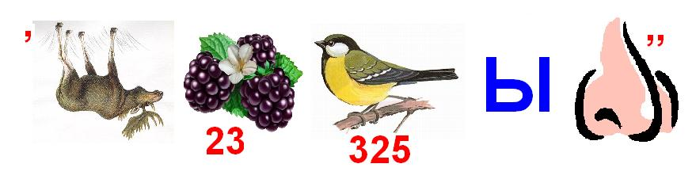
Ответ: Солженицын

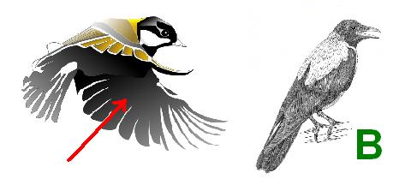

Ответ: Крылов
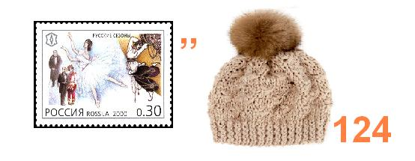
Ответ: Маршак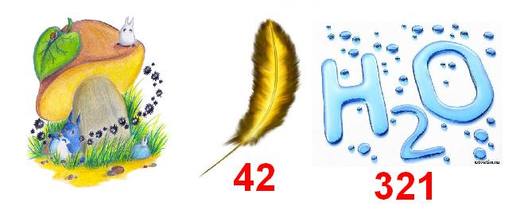
Ответ: Грибоедов
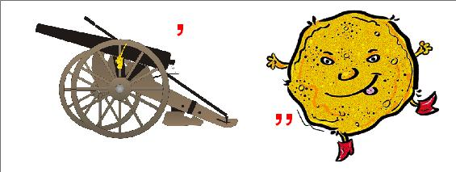
Ответ: Пушкин
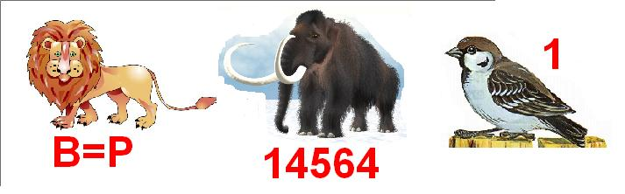
Ответ: Лермонтов
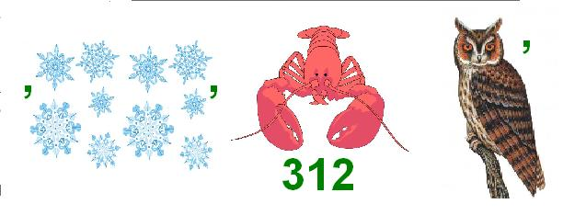
Ответ: Некрасов
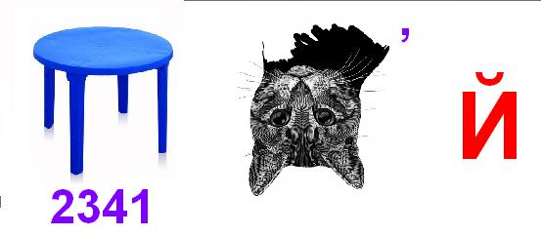
Ответ: Толстой

5-й день
Интеллектуальная игра «Листая страницы книг»
Цели:
Повторение изученного материала по предмету;
развитие памяти, слухового восприятия, речи, интонации;
воспитание интереса к предмету, чувства коллективизма, ответственности.
I. Разминка.
• Отгадать слово, используя при этом как можно меньше подсказок-рассуждалок. Если слово отгадано после первой подсказки – присуждается 15 очков, после второй -10 очков, после третьей – 5 очков.
• Если после трех подсказок команда не отгадывает слово – задание переходит другой команде.
Задание команде «Знатоки»
• Они есть у всех образованных людей;
• Их считают лучшим подарком;
• Они бывают в мягком и твердом переплете
Зашифровано слово «КНИГИ»
Задание команде «Умники»
• Ими бывают мужчины и женщины разных национальностей;
• Они иногда сами являются героями;
• Их трудами являются рассказы, повести, романы.
Зашифровано слово «ПИСАТЕЛИ»
- Условия игры.
• Команда выбирает тему и вопрос на любое количество очков. Вопросы усложняются по мере возрастания очков. После обсуждения в команде дается ответ на вопрос. Если ответ верный, то команда получает очки, а на доске карточка с очками убирается. Команда продолжает играть дальше.
• Если команда не справляется с вопросом, то отвечают соперники, зарабатывая, таким образом. Дополнительные очки.
• В случае если обе команды не отвечают – вопрос переходит зрителям.
• Игру начинает отстающая команда (или по жребию, если количество очков после разминки одинаковое)
Сказки Пушкина | 10 | 20 | 30 | 40 | 50
Продолжи пословицу | 10 | 20 | 30 | 40 | 50
Отгадай загадку | 10 | 20 | 30 | 40 | 50
Продолжи строку стихотворения | 10 | 20 | 30 | 40 | 50
Угадай героя по описанию | 10 | 20 | 30 | 40 | 50
Сказки Пушкина
10 | Из какой сказки эти слова:  Буду служить тебе славно,  Усердно и очень исправно.  В год по три щелчка тебе по лбу.  Есть же давай мне варёную полбу. | «Сказка о попе и работнике его Балде»
20 | В кого превращала Лебедь князя Гвидона? | В комара, муху, шмеля
30 | С какими словами царица обращалась к зеркальцу? | «Свет мой, зеркальце, скажи, да всю правду доложи…»
40 | Какими словами начинается сказка о рыбаке и рыбке? | «Жил старик со своею старухой у самого синего моря…»
50 | Какими словами заканчивается «Сказка о царе Салтане» | «И я там был, мед, пиво пил; по усам текло, а в рот не попадало»

Продолжи пословицу
10 | По одежке встречают - | по уму провожают
20 | Кто другому яму роет, | тот сам в неё попадет
30 | Глаза страшатся, | а руки делают
40 | На бога надейся, | а сам не плошай
50 | Семь лет мак не родил, | а голода не было
Отгадай загадку
10 | Сам металлический, а мозг электрический. | Робот
20 | Сторож плохой:  Слепой и глухой,  Не тронешь – молчит,  А тронешь – кричит. | Мотоцикл
30 | Несется и стреляет,  Ворчит скороговоркой,  Трамваю не угнаться  За этой тараторкой. | Звонок
40 | У конька у горбунка  Деревянные бока.  У него из-под копыт  Стружка белая бежит. | Рубанок
50 | Моряков тревожит он и радует,  Сообщая о погоде вести.  То он поднимается, то падает,  Но всегда – на месте. | Барометр
Продолжи строку стихотворения
10 | Вечор, ты помнишь вьюга злилась…  (На мутном небе мгла носилась,  луна, как бледное пятно  сквозь тучи мрачные желтела,  и ты печальная сидела…  А нынче погляди в окно..) | А.С.Пушкин
20 | Белеет парус одинокий…  (В тумане моря голубом,  Что ищет он в стране далекой,  Что кинул он в краю родном?  Играют волны, ветер свищет  И мачта гнется и скрипит…  Увы, он счастия не ищет  И не от счастия бежит.  Под ним струя светлей лазури  Над ним луч солнца золотой…  А он, мятежный, просит бури,  Как будто в бурях есть покой ) | М.Ю.Лермонтов «Парус»
30 | Я вас любил…  (Любовь моя, быть может  В душе моей угасла не совсем,  Но пусть она вас больше не тревожит,  Я не хочу печалить вас ничем.  Я вас любил безмолвно, безнадежно,  То робостью, то ревностью томим.  Я вас любил так искренно, так нежно,  Как дай вам бог любимой быть другим.) | А.С.Пушкин  «Я вас любил…»
40 | Умом Россию не понять…  (Аршином общим нет измерить  У ней особенная стать  В Россию можно только верить) | Ф.Тютчев
50 | У врат обители святой…  (Стоял просящий подаянья.  Бедняк иссохший, чуть живой  От глада, муки и страданья.  Куска лишь хлеба он просил,  И взор являл живую муку.  И кто-то камень положил  В его протянутую руку…  Так я молил твоей любви,  С слезами горькими, с тоскою.  Так чувства лучшие мои  Обмануты навек тобою) | М.Ю.Лермонтов
Угадай героя по описанию
10 | «…Из числа челяди он был самым замечательным лицом; мужчина двенадцати вершков роста, сложенный богатырем и глухонемой от рождения…» | Герасим  И.С.Тургенев «Муму»
20 | «… Проснулся я поздно. Погода была ясная, ветер утих, море перестало бесноваться. Я взглянул на покинутый нами корабль и с удивлением увидел, что на прежнем месте его уже нет. Теперь его прибило ближе к берегу. Он очутился неподалеку от той самой скалы, о которую меня чуть не расшибло волной… Я тотчас же решил пробраться на корабль, чтобы запастись провизией и разными другими вещами…» | Робинзон  Д.Дефо  «Робинзон Крузо»
30 | «Однажды русский генерал  Из гор к Тифлису проезжал;  Ребенка пленного он вез.  Тот занемог, не перенес  Трудов далёкого пути;  Он был, казалось, лет шести.  Как серна гор, пуглив и дик,  И слаб и гибок, как тростник.  Но в нем мучительный недуг,  Развил тогда могучий дух  Его отцов…» | Мцыри  М.Ю.Лермонтов  «Мцыри»
40 | «…Когда очнулся он от удара и глянул на Днестр, уже казаки были на челнах и гребли веслами: пули сыпались на них сверху, но не доставали. И вспыхнули очи у старого атамана:  - Прощайте, товарищи! – кричал он им сверху. – Вспоминайте меня и будущей весной прибывайте сюда вновь.  А огонь уже разгорался над костром, захватил его ноги и разостлался пламенем по древу…» | Тарас Бульба  Н.В.Гоголь  «Тарас Бульба»
50 | «Острижен по последней моде;  Как dandy лондонский одет –  И, наконец, увидел свет,  Он по-французски совершенно  Мог изъясняться и писал;  И кланялся непринужденно;  Чего ж вам больше? Свет решил,  Что он умён и очень мил…» | Онегин  А.С.Пушкин  «Евгений Онегин»

III. Подведение итогов.

Подводятся итоги как заключительного мероприятия, так и всей недели литературы в целом. Награждаются победители и участники.

